Efectos del ácido giberélico y el desmane sobre las características del racimo en plátano Dominico Hartón

Effects of gibberellic acid and dehandling on Dominico Harton plantain bunch characteristics

Manuel Aristizábal Loaiza; Luisa Fernanda Cardona P.; César Augusto Osorio U.
Departamento de Fitotecnia, Facultad de Ciencias Agropecuarias, Universidad de Caldas. A.A. 275, Manizales, Caldas, Colombia. Autor para correspondencia: manuel.aristizabal@ucaldas.edu.co
REC.:25-03-08 ACEPT.: 14-11-08

RESUMEN
Para establecer si la aplicación de ácido incrementa el efecto benéfico del desmane sobre las características del racimo de plátano Dominico Hartón, se llevó a cabo un experimento en la granja Montelindo (Palestina, Caldas). Quince días después de floración los racimos se dejaron con seis manos. El ácido giberélico, 1.000 mg L⁻¹, se aplicó a los 15, 45 y 75 después de floración. Se empleó un diseño en bloques completos al azar con cuatro repeticiones, en un arreglo factorial de 2 x 2 x 3 (desmane, aplicación de la hormona, época de aplicación). El desmane mejoró significativamente el peso del racimo; la aplicación de ácido giberélico, incluso en racimos sin desmane, también mejoró significativamente la calidad de los frutos; la época de aplicación de la hormona causó aumentos altamente significativos en el peso del racimo de la primera mano y en el peso promedio del dedo; el mejor efecto sobre las características del racimo se logró con el desmane y la aplicación de la hormona a los 15 días después de la floración.
Palabras clave: Musa AAB; fitohormona; época de aplicación; tamaño de fruto.

ABSTRACT
To establish whether the application of gibberellic acid increases the dehandling beneficial effect on bunch characteristics of the Dominico Harton plantain, an experiment was carried out at the 'Montelindo' farm (Palestina, Caldas). Fifteen days after flowering bunches were left with six hands. Gibberellic acid applications, 1000 mg L⁻¹, were made at 15, 45 and 75 days after flowering. A complete randomized design with four replications was used in a factorial arrangement of the treatments of 2 x 2 x 3 (dehandling, hormone application, time of application). Dehandling significantly improves bunch weight; hormone application, even in bunches without dehandling, also significantly improves fruit quality; the time of hormone application caused highly significant differences in bunch weight, first hand weight and average finger weight; the best effect on bunch characteristics is obtained with the dehandling and hormone application 15 days after flowering.
Key words: Musa AAB; phytohormone; time of application; fruit size.

INTRODUCCIÓN
El plátano producido en Colombia ha comenzado a ganar espacios importantes en las exportaciones a Estados Unidos y países miembros de la Unión Europea. Sin embargo, la permanencia en dichos mercados requiere un producto altamente competitivo; para el caso del plátano, esta condición depende del peso y tamaño de los frutos (CCI, 2000). En el mercado interno, la comercialización del plátano se realiza tradicionalmente por racimos, pero &ùacute;ltimamente los mercados especializados lo presentan en manos y dedos; la comercialización por racimos aumenta la vida en anaquel, pero el manejo es difícil y origina pérdidas comerciales (Arcila et al., 2000).
El tamaño de la fruta es característica importante para los mercados especializados de plátano, y para mejorarla se ha recurrido a la eliminación selectiva de manos del racimo, con base en el mayor tamaño de las manos proximales (Aristizábal, 1995). Sin embargo, aunque el desmane mejora el peso y tamaño de los dedos, el peso total se reduce (Aristizábal, 2004). En este punto surgió el interrogante de si era posible aumentar el tamaño de los dedos recurriendo a prácticas adicionales en racimos sometidos a desmane.
En revisiones de artículos acerca de la relación entre presencia del ácido giberélico (AG) –hormona natural vegetal– y el crecimiento de los frutos, Moore (1979) concluyó que los niveles de la hormona están asociados con la expansión de las células del tejido. El AG retrasa la senescencia de los frutos cuando se aplica en distintos estados de desarrollo (Lahav y Gottreich, 1984). Cuando se aplica en racimos formados de banano Gran Nain los frutos se mantienen más verdes y firmes durante dos semanas (Gottreich y Halevy, 1982). En variedades enanas de plátanos y bananos aumenta la elongación celular en los tejidos, incrementa el tamaño de hojas y tallo y, especialmente, de los frutos; no obstante, esta &ùacute;ltima característica no se ha cuantificado (Sandoval, 1998).
De lo anterior surge la necesidad de establecer si la aplicación de la hormona a racimos desmanados permite incrementar el tamaño y peso de los dedos en racimos de plátano Dominico Hartón. La investigación se propuso establecer si la aplicación de AG mejora el tamaño y peso de los dedos, superando los incrementos producidos por el desmane y determinar en qué estado de desarrollo del racimo es más efectiva la aplicación del AG.

MATERIALES Y MÉTODOS
El estudio se llevó a cabo en la granja Montelindo, localizada en la vereda Santágueda, municipio de Palestina, departamento de Caldas (5° 05' N, y 75° 40' W, 1050 msnm, 22.5°C, humedad relativa de 76%, 2.100 mm) de precipitación y brillo solar anual de 2.010 h).
En hoyos de 40 x 40 cm se sembraron agujas recortadas (500 g, aproximadamente) de plátano Dominico Hartón, provenientes de la misma granja. La distancia de siembra fue de 3 x 2 m entre surcos y plantas, respectivamente. El experimento se fertilizó al momento de la siembra (100 g de urea, 10 g de MgO y 5 g de bórax) y cada tres meses (100 g de urea y 200 g de KCL por planta). El manejo también incluyó deshije, descalcete, deshoje, despunte fitosanitario, control mecánico de arvenses y embolsado de racimos.
El diseño experimental fue en bloques completos al azar, con un arreglo factorial 2 x 2 x 3. Los dos tratamientos de desmane, 15 días después de la emergencia de la bellota, fueron racimos sin bellota o con seis manos; los dos niveles de AG (Progibb 10%) fueron 0 y 1.000 mg L⁻¹ y se aplicaron 15, 45 y 75 días después de la emergencia de la bellota. Cada tratamiento tuvo cuatro repeticiones y se emplearon cinco plantas efectivas por repetición.
Se efectuaron las siguientes determinaciones: peso total del racimo (PR), peso de la primera mano (PPM), peso promedio del dedo (PPD), peso, diámetro y longitud del dedo central de la segunda mano (PDC, DDC y LDC, respectivamente).
Los datos fueron sometidos a análisis de varianza; la separación de medias de tratamientos se efectuó mediante la prueba de Tukey a 5%. Para todos los análisis se empleó el programa SAS (Statistical Analysis System).
RESULTADOS Y DISCUSIÓN
Resultados de los análisis estadísticos
El análisis de varianza mostró que la práctica del desmane produjo diferencias significativas para el peso de racimo, peso de la primera mano y peso promedio del dedo; para el peso del dedo central se obtuvieron efectos altamente significativos, mientras que no los hubo para la longitud del dedo central y el diámetro del dedo central (Tabla 1).
La época de aplicación de AG produjo diferencias altamente significativas en pesos de racimo, primera mano y promedio de dedo, no mostró significancia estadística para peso, longitud y diámetro de dedo central. La interacción desmane - aplicación de AG mostró efectos significativos en pesos de racimo y promedio del dedo. La interacción AG - época de aplicación produjo efectos altamente significativos en pesos promedio de dedo, racimo y primera mano (Tabla 1).
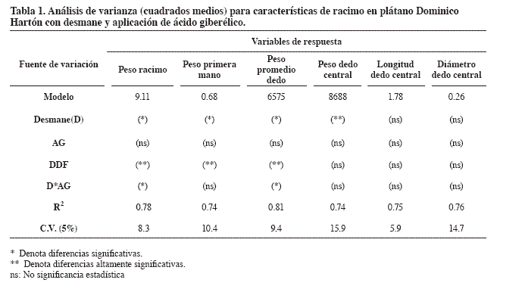
Efecto combinado de desmane y aplicación de AG
El efecto de la hormona dependió de si el racimo se sometió o no a desmane. Cuando se hizo desmane la diferencia fue 100 g a favor de los racimos que no recibieron aplicación de la hormona, pero en racimos sin desmane la diferencia fue 1.6 kg a favor de los que recibieron hormona. El peso promedio de los racimos del testigo absoluto fue el más bajo, con diferencias de 1.6 kg y 1.7 kg en comparación con los demás tratamientos. El testigo absoluto también mostró los valores más bajos para todas las variables cuantificadas. Los valores más altos para las características estudiadas correspondieron a racimos desmanados con aplicación de hormona o sin ella (Tabla 2)
El incremento en peso del fruto por efecto de la eliminación selectiva de manos coincide con lo reportado por Rodríguez y Pérez (1984), Rodríguez et al. (1988), Irizarry (1991), Arcila et al. (2000), Quintero y Aristizábal (2003) y Aristizábal (2004).
Aristizábal (2004) estableció que si bien la práctica de desmane mejora el tamaño de los frutos individuales, no aumenta el peso total del racimo. En nuestro caso, el desmane aumentó los pesos promedio de dedo, dedo central y racimo. La discrepancia puede deberse a diferencias en las variedades de plátano o a la intensidad del desmane. El racimo del plátano Dominico Hartón, en promedio, posee siete manos (Aristizábal y Jaramillo, 2005), de modo que el desmane eliminó la bellota y una mano, lo cual puede explicar el efecto benéfico sobre el peso total del racimo. Quintero y Aristizábal (2003), por ejemplo, observaron que el peso del racimo en plátano Dominico Hartón disminuía significativamente cuando este era dejado con apenas cinco manos.
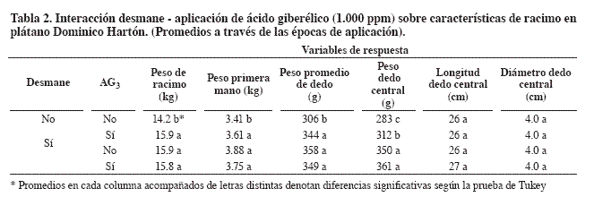
La aplicación de AG produjo efecto benéfico en las características del racimo, particularmente cuando no se somete a desmane, aporte nuevo en la tecnología de manejo del cultivo del plátano (Tabla 2). En racimos de banano de 1-2 meses aplicaciones de AG (35 ppm) incrementaron el peso promedio de los frutos (Lockard, 1975). El efecto positivo se atribuye a la generación de una relación fuente-receptáculo que promueve el desplazamiento de los fotosintatos desde las hojas hasta los frutos (Wilbank y Krezdorm, 1969). Las giberelinas, particularmente AG4 y AG7, también provocan el desarrollo de frutos partenocárpicos (Salisbury y Ross, 1994).
En general, la aplicación de la hormona no produjo efectos diferenciales en las características del racimo sometido a desmane.
Efecto combinado del desmane y época de aplicación de AG
En racimos con desmane y sin él la aplicación temprana (15 DDF) produjo la mejor respuesta en los pesos de racimo, primera mano, promedio del dedo y dedo central (Tabla 3). Moore (1979) registró que plántulas de arveja de más de dos semanas eran insensibles a la aplicación de la hormona. La respuesta durante la fase exponencial de crecimiento se atribuye a los bajos niveles endógenos de AG (Moore, 1979). Durante la fase lineal de crecimiento la capacidad de respuesta disminuye, aunque aparece durante la antesis un nuevo período de sensibilidad (Ecklund y Moore, 1968).
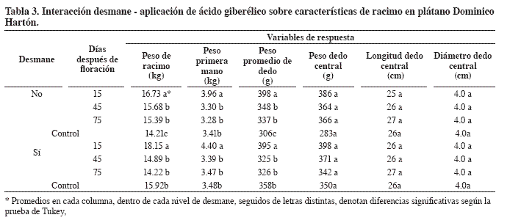

Efecto de la época de aplicación de AG sobre características del racimo
En promedio, la época de aplicación del AG produjo efectos altamente significativos en el peso de racimo. Con aplicaciones tempranas (15 DDF) el valor fue 17.8% mayor que con aplicaciones tardías y 14.2% que con aplicaciones intermedias. El peso de la primera mano con aplicaciones a los 15 DDF fue 18.7% más alto que con aplicaciones a los 75 DDF y 25.1% mayor que con aplicaciones a 45 DDF. El peso promedio del dedo con aplicaciones tempranas fue 19.6% mayor que con aplicaciones tardías y 27.3% mayor que con aplicaciones intermedias.
CONCLUSIONES
El efecto del ácido giberélico sobre las características del racimo del plátano Dominico Hartón fue más notable cuando no se sometieron a desmane.
La aplicación temprana de la hormona fue clave para producir un efecto positivo sobre las características del racimo.
AGRADECIMIENTOS
Los autores agradecen a la Vicerrectoría de Investigaciones de la Universidad de Caldas el apoyo financiero recibido para la realización de este trabajo.
BIBLIOGRAFÍA
1. Arcila, P. M. I.; Valencia, J. A.; Belalcázar, C. S.; Morales, H. 2000. Efecto del desmane sobre la calidad y la producción del híbrido de plátano FHIA-21. p71-78. En: Corpoica y Universidad del Quindío (eds). Postcosecha y Agroindustria del Plátano en el Eje Cafetero de Colombia. Armenia.
2. Aristizábal, L. M. 1995. Componentes del rendimiento en plátano (Musa AAB cv Dominico Hartón). Rev Univ Caldas 15(1/2): 65-75.
3. Aristizábal, L. M. 2004. Efecto del desmane y la distancia de siembra sobre las características productivas del plátano FHIA-20. Rev Int Bananos y Plátanos INFOMUSA 13(1): 9 – 12.
4. Aristizábal, L. M.; Jaramillo, G. C. 2005. Identificación y descripción de las etapas de crecimiento de la planta de plátano (Musa AAB) Dominico Hartón. p 79 – 90. En: Castaño, Z. J.; Giraldo, C. M. J. (ed). Seminario Internacional sobre Producción, Comercialización e Industrialización de plátano, 2, Manizales, Colombia. Memorias.
5. Corporación Colombia Internacional-CCI. 2000. Acuerdo de Competitividad de la Cadena Productiva del Plátano en Colombia. En: Colección Documentos IICA.75p. Serie Competitividad No. 18
6. Ecklund, P. R.; Moore T. C. 1968. Quantitative changes in gibberellin and RNA correlated with senescence of the shoot apex in the Alaska pea. Am J Bot 55: 494 – 503.
7. Gottreich, M.; Halevy, Y. 1982. Delaying ripening of pre-harvest bananas (Dwarf Cavendish) with gibberellins. Fruits 37: 97-102.
8. I Irizarry, H. 1991. Cuidado apropiado del racimo del clon "Superplátano" (Musa acuminata x Musa balbisiana AAB), tipo Congo Puerto Rico. J Agric Univ P R 75(2): 163-171.
9. Lahav, E.; Gottreich, M. 1984. The effect of growth hormones on bananas: A review. Plant Growth Regulation 2: 15-30.
10. Lockard, R.G. 1975. The effect of growth inhibitors and promoters on growth and flowering and fruit size of banana plants. Malay Agric Res 4:19-29.
11. Moore, T. C. 1979. Biochemistry and Physiology of Plant Hormones. New York: Springer-Verlag. 279p.
12. Quintero, S. J. A.; Aristizábal, L. M. 2003. Efecto del desmane sobre las características productivas de Dominico Hartón y áfrica en Colombia. Rev Int Bananos y Plátanos INFOMUSA 12(1): 44 - 46.
13. Rodríguez, J. A.; Irizarry, H.; Rivera, E. 1988. Efecto de la poda de manos en el rendimiento y calidad de las frutas del plátano (Musa acuminata x Musa balbisiana, AAB). p537-541. En: Reunión de la Asociación para la Cooperación en Investigaciones de Banano en el Caribe y en América Tropical - Acorbat, 8, Medellín, Colombia. Memorias.
14. Rodríquez, N. A.; Pérez, E. 1984. Influencia del desmane y despampanado en los rendimientos del plátano fruta (Musa AAA, clon Cavendish gigante). Cienc Tec Agric 7(1): 7-15.
15. Salisbury, B. F.; Ross, C. W. 1994. Fisiología Vegetal. México: Grupo Editorial Iberoamericana. 756p
16. Sandoval, J. 1998. Evaluación del ácido giberélico para estimular el crecimiento de plantas de banano (Musa AAA) con sofocamiento foliar. Rev Corbana 23(49): 77-84.
17. Wilbank, W. J; Krezdorm, A. H. 1969. Determination of gibberellins in ovaries and young fruits of navel oranges and their correlation with fruit growth. J Am Soc Hort Sci 94:195-201.

